


《实用操作系统》实验报告
（五）

姓 名 ：苏一涵
学 号 ：366720232204041
学 院 ：信息学院
专 业 ：软件工程
2025年 11 月

一、实验目的
- 了解死锁与饥饿产生的条件
- 了解死锁的解决方法
- 掌握利用银行家算法进行死锁避免

二、实验环境
  - PC + Linux Red Hat操作系统
  - vi、gcc、gdb

相关知识
- 进程并发执行的概念。
- 资源分配拒绝（银行家算法）
- 死锁避免
- 进程启动拒绝

实验内容
  - 给出进程需求矩阵C、资源向量R以及一个进程的申请序列。使用进程启动拒绝和资源分配拒绝（银行家算法）模拟该进程组的执行情况。要求：初始状态没有进程启动
  - 计算每次进程申请是否分配？如：计算出预分配后的状态情况（安全状态、不安全状态），如果是安全状态，输出安全序列。
  - 每次进程申请被允许后，输出资源分配矩阵A和可用资源向量V。
  - 每次申请情况应可单步查看，如：输入一个空格，继续下个申请

五、实验具体实现
- 给出进程需求矩阵C、资源向量R以及一个进程的申请序列。使用进程启动拒绝和资源分配拒绝（银行家算法）模拟该进程组的执行情况。要求：初始状态没有进程启动
先使用vim创建c语言文件并进行编辑
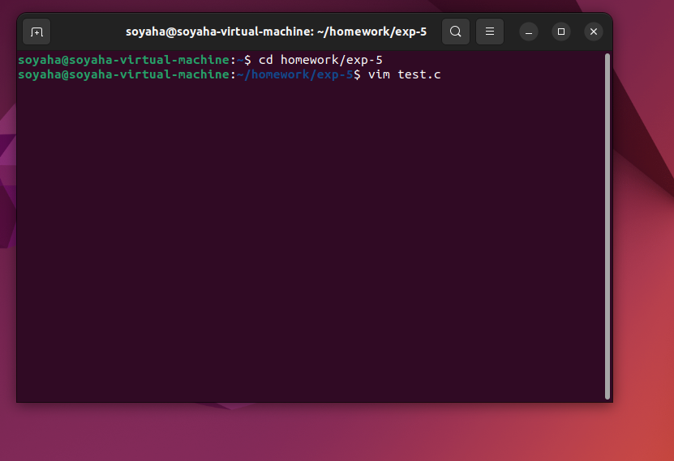
首先准备进程需求矩阵C、资源向量R
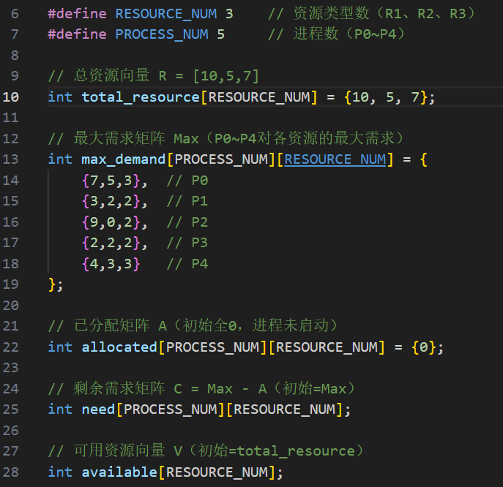
再编写一个进程的申请序列，如下图所示
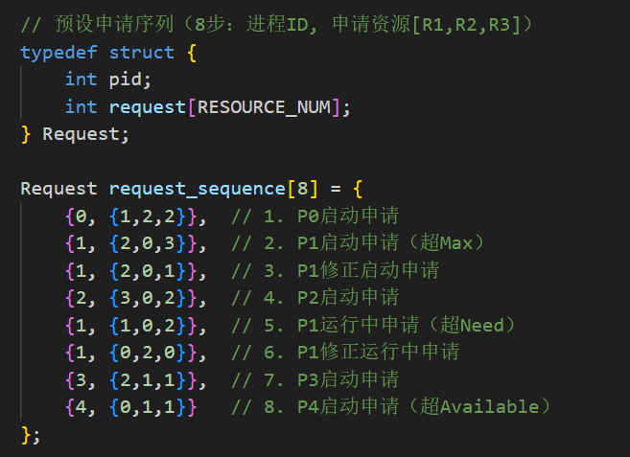
然后保证初始状态没有进程启动
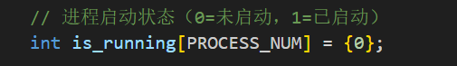
接下来是核心函数的实现
首先对可用资源、最大需求和分配矩阵进行初始化操作，其中need数组用于计算剩余需求，函数如下
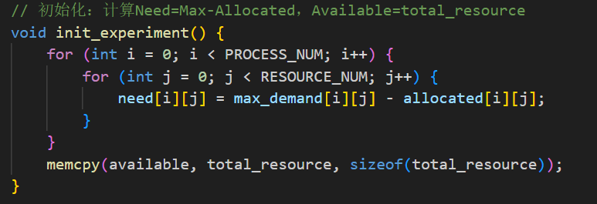
- 计算每次进程申请是否分配？如：计算出预分配后的状态情况（安全状态、不安全状态），如果是安全状态，输出安全序列。
在安全性检查函数中模拟系统的临界资源状态，记录每个进程的完成状态，并记录最后的安全序列
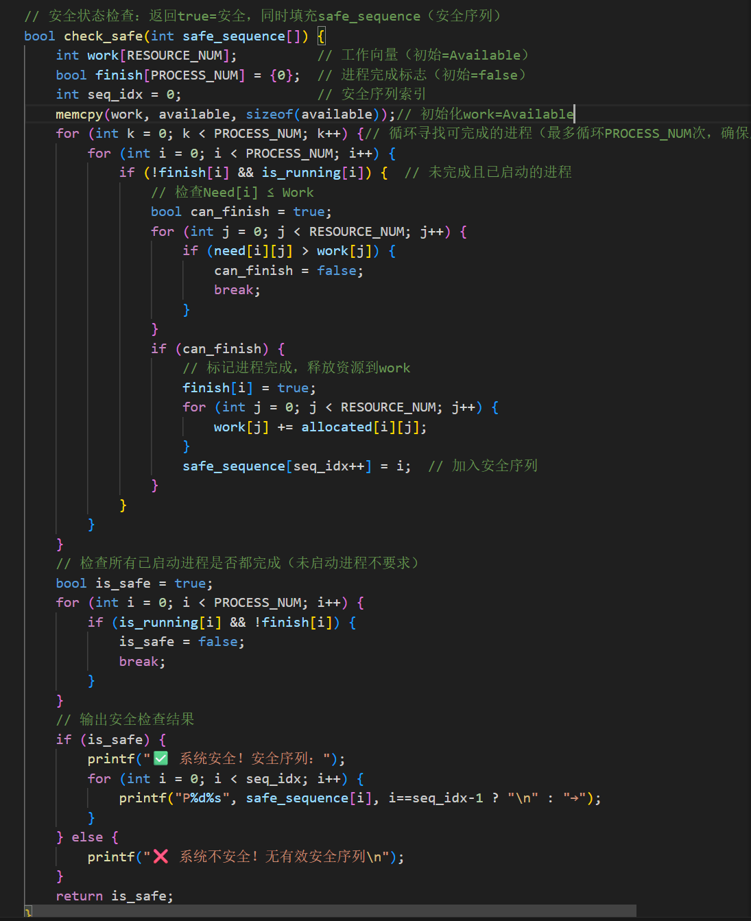
计算出预分配后的状态情况（安全状态、不安全状态），如果是安全状态，输出安全序列
- 每次进程申请被允许后，输出资源分配矩阵A和可用资源向量V。
首先需要判断进程申请的合法性，如果合法才进行下一步，判断合法性的函数如下
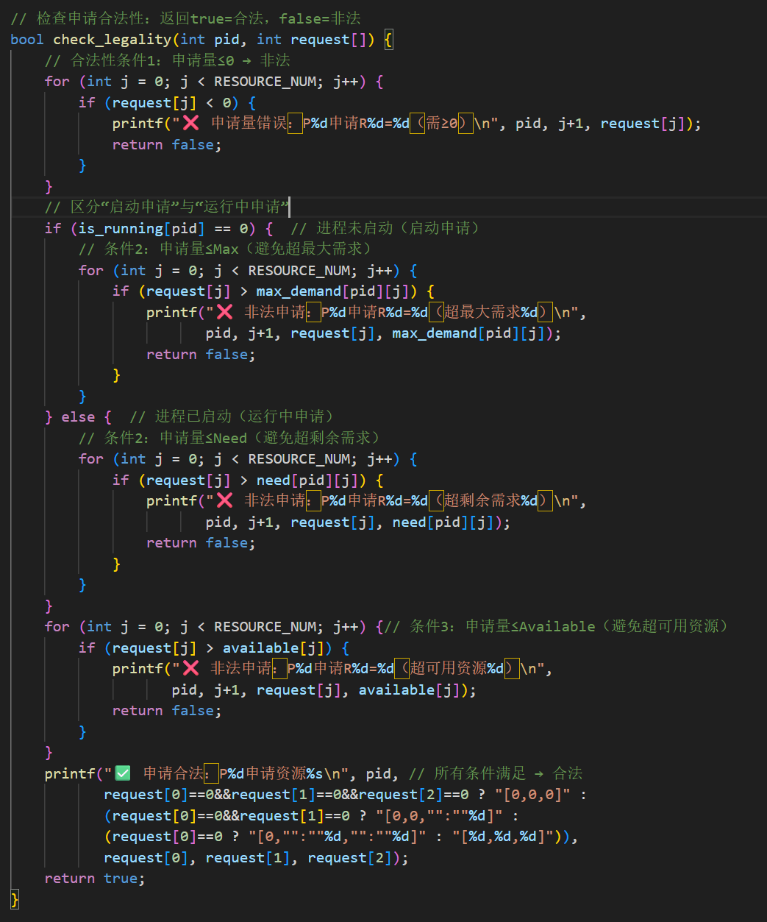
如果合法，则可以打印输出资源分配矩阵A和可用资源向量V
输出资源分配矩阵A
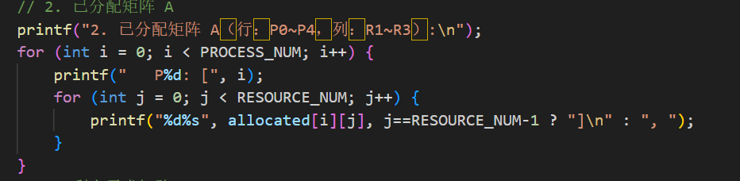
输出可用资源向量V
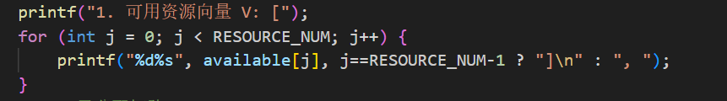
- 每次申请情况应可单步查看，如：输入一个空格，继续下个申请
在主函数中循环输入空格来进行下一个申请
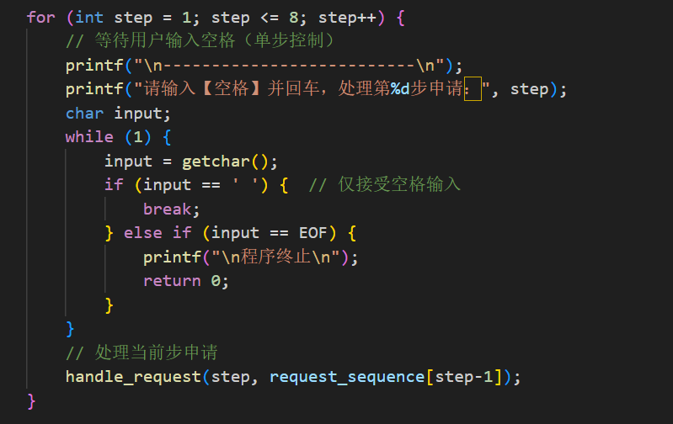
然后由handle_request函数处理单步申请，函数实现如下
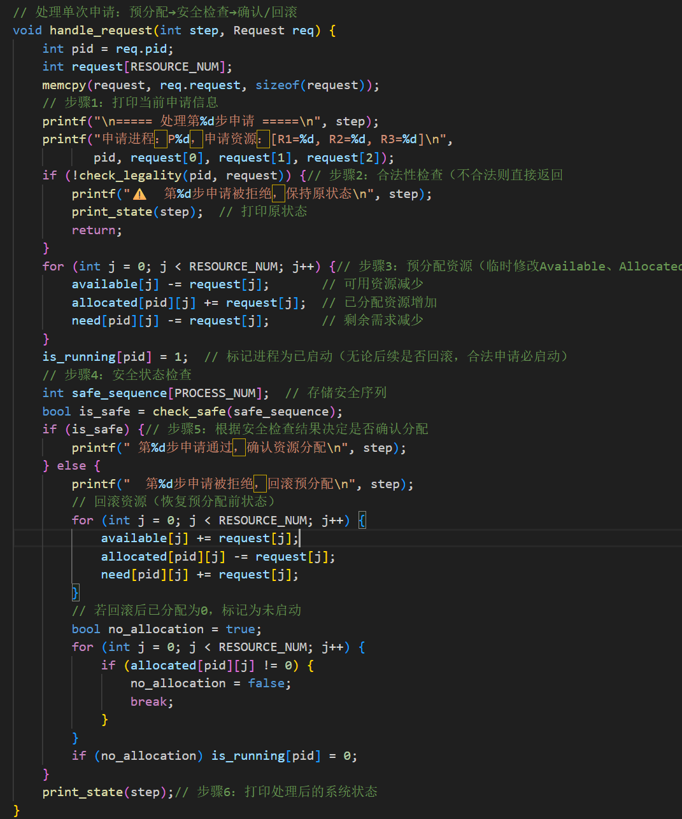

- 在linux中运行的结果如下
编译并运行程序
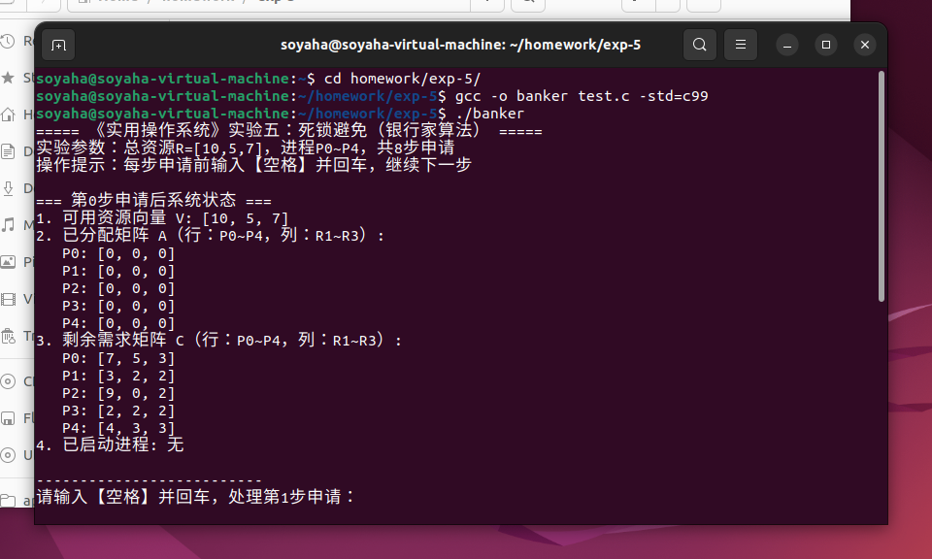
输入空格并回车处理第一步申请
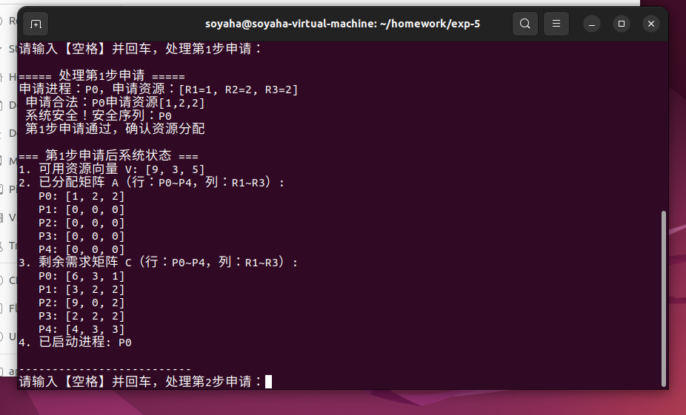
然后重复上述操作
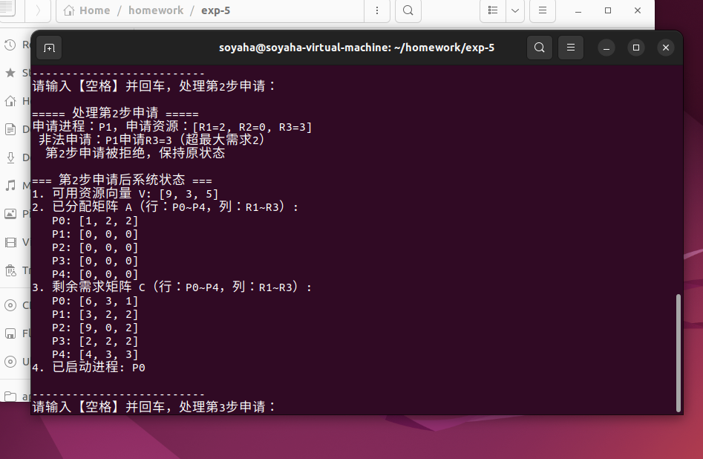
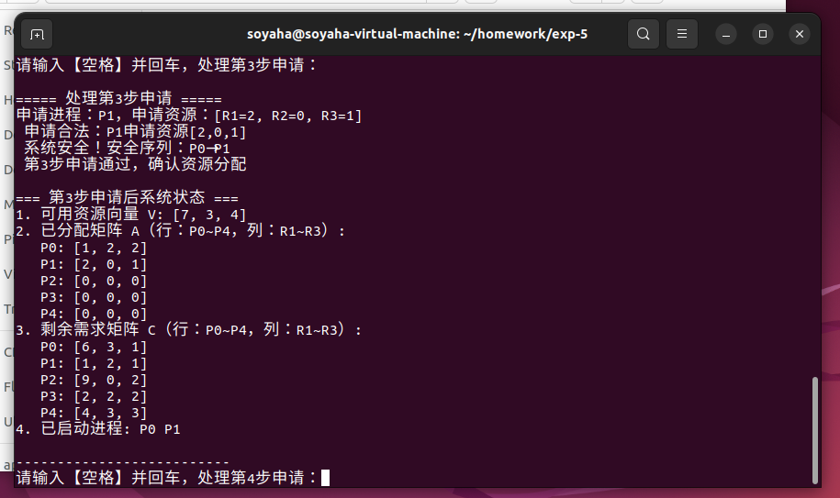
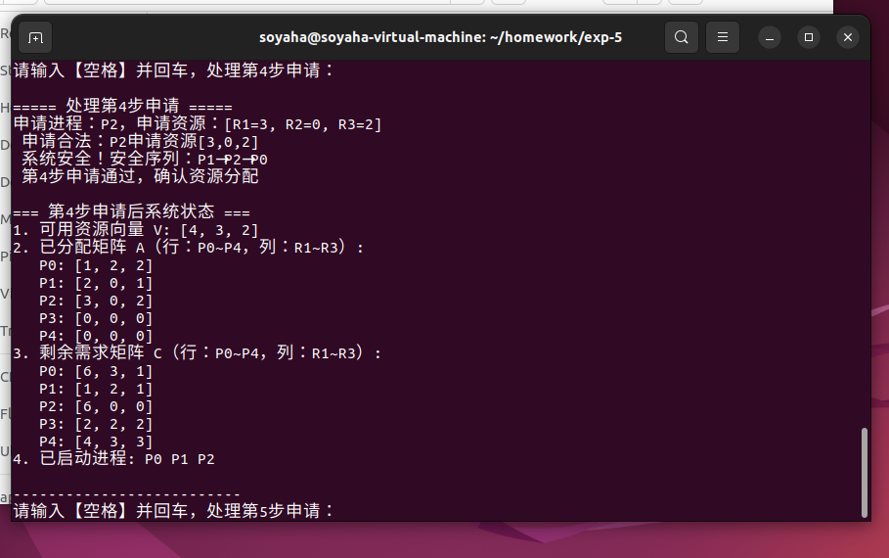
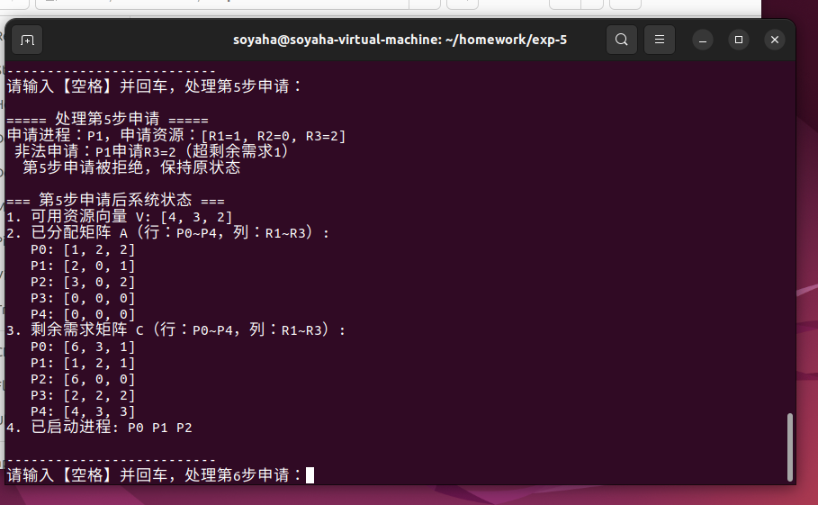
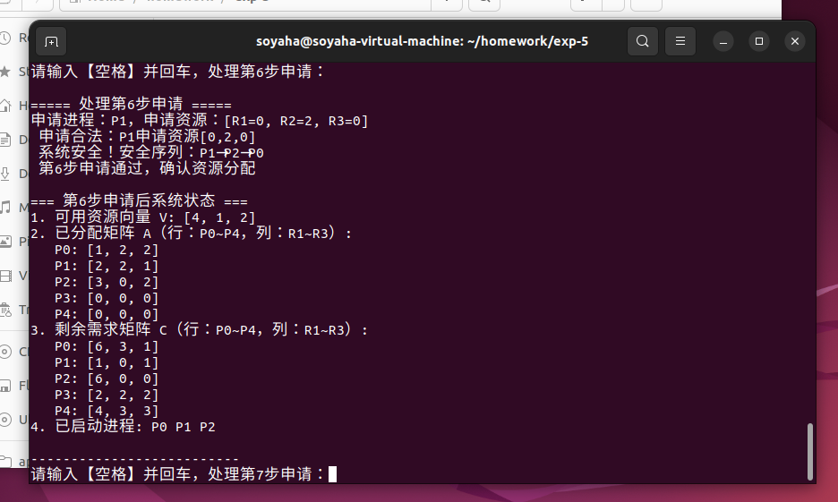
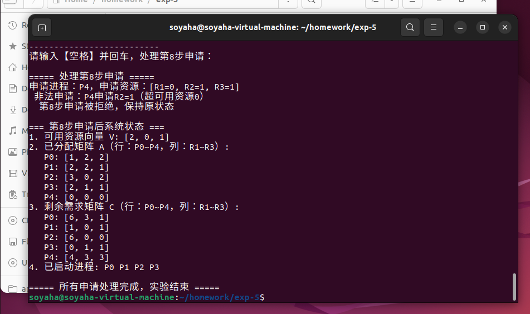

六、程序流程图
银行家算法的程序流程图如下：

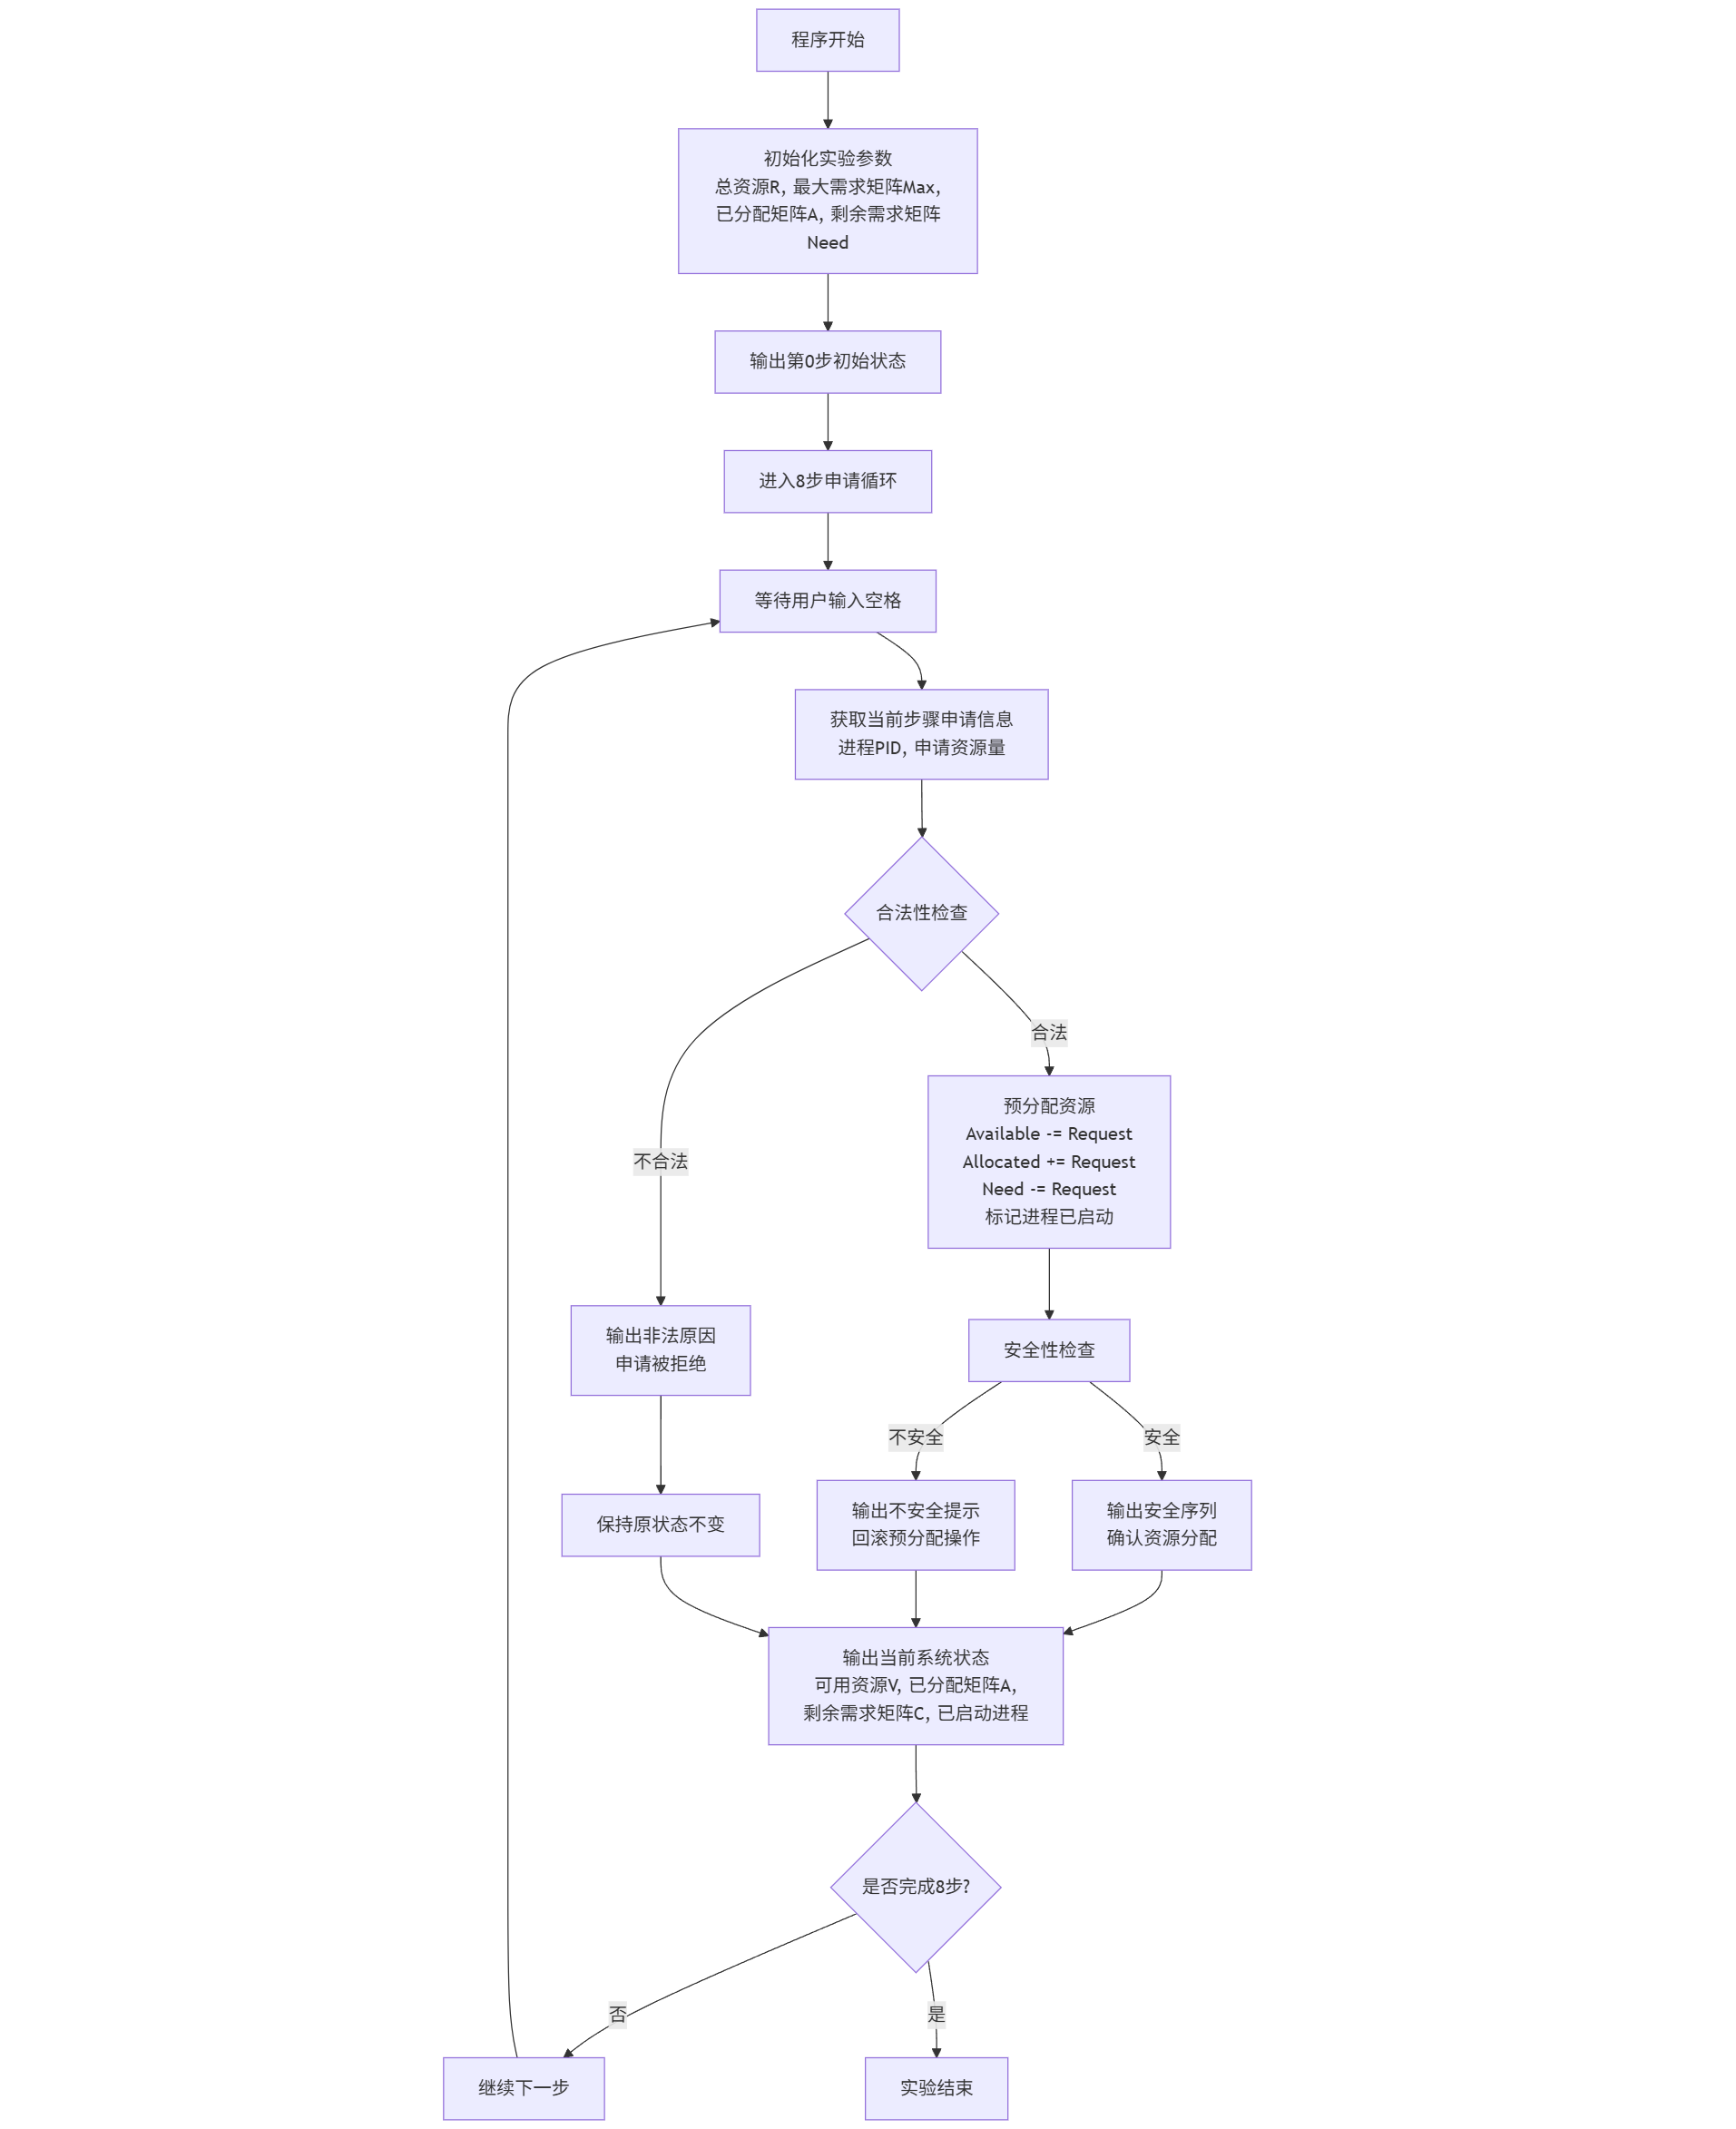

七、实验小结
通过本次实验，我对以下核心概念和过程有了更深入的理解：
深入理解了死锁避免的核心思想：银行家算法并非预防死锁，而是在资源分配过程中动态地评估风险，确保系统始终处于安全状态，从而避免死锁的发生。这区别于死锁预防和死锁检测的策略。
掌握了银行家算法的完整工作流程：该算法将一次资源请求划分为清晰的步骤：合法性检查 -> 试探性分配 -> 安全性检查 -> 根据检查结果决定确认分配或回滚。我通过编程实现了这一流程，并将其以清晰的界面（单步执行、状态输出）展现出来。
明确了安全状态与安全序列的关系：实验让“安全状态”这一抽象概念变得具体。我认识到，只要存在至少一个安全序列，系统就是安全的。在实验中，我成功地计算并输出了如 P1-P2-P0 这样的安全序列，验证了分配决策的正确性。
认识到了算法的价值与局限性：
价值：银行家算法提供了一种在并发环境下安全进行资源分配的理论模型和实用方法，其思路在需要避免资源冲突的系统中具有借鉴意义。
局限性：实验中也能体会到，该算法要求进程事先声明最大资源需求，这在现实中往往难以精确做到。同时，算法需要较多的数据结构（Max, Allocation, Need, Available）和计算，可能会引入一定的性能开销。
总而言之，本次实验不仅让我成功模拟了银行家算法的工作过程，更通过实践加深了对操作系统核心概念——进程同步、资源管理和死锁避免——的深刻理解。

